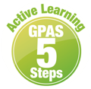

หน่วยการเรียนรู้ที่ 2 โครงสร้างและบทบาทหน้าที่ของสมาชิกในครอบครัว
และโรงเรียน
แผนการจัดการเรียนรู้ที่ 6
เรื่อง บทบาทหน้าที่ สิทธิของตนเองในครอบครัว



ชั้นประถมศึกษาปีที่ 1 เวลาเรียน 1 ชั่วโมง
มาตรฐานการเรียนรู้และตัวชี้วัด

มาตรฐานการเรียนรู้
มาตรฐาน ส 2.2 เข้าใจระบบการเมืองการปกครองในสังคมปัจจุบัน ยึดมั่น ศรัทธา และธำรงรักษาไว้ ซึ่งการปกครองระบอบประชาธิปไตยอันมีพระมหากษัตริย์ทรงเป็นประมุข
ตัวชี้วัด
ส 2.2 ป.1/2 ระบุบทบาท สิทธิ หน้าที่ของตนเองในครอบครัวและโรงเรียน

จุดประสงค์การเรียนรู้
1. อธิบายบทบาทหน้าที่ สิทธิของตนเองในครอบครัว (K)
2. วิเคราะห์บทบาทหน้าที่ สิทธิของตนเองในครอบครัว (P)
3. ตระหนักถึงบทบาทหน้าที่ สิทธิของตนเองในครอบครัว (A)
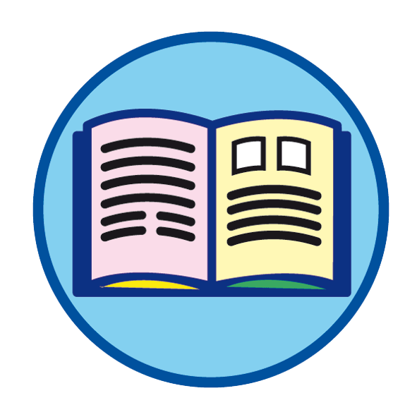
สาระสำคัญ

บทบาทหน้าที่ สิทธิ เป็นสิ่งที่ทุกคนควรปฏิบัติให้ถูกต้อง เพื่อให้สมาชิกในครอบครัวและโรงเรียน
อยู่ร่วมกันอย่างมีความสุข


สาระการเรียนรู้
บทบาทหน้าที่ สิทธิของตนเองในครอบครัว


สมรรถนะสำคัญของผู้เรียน

1. ความสามารถในการสื่อสาร
2. ความสามารถในการคิด
3. ความสามารถในการใช้ทักษะชีวิต

คุณลักษณะอันพึงประสงค์

1. มีวินัย
2. ใฝ่เรียนรู้
3. มีจิตสาธารณะ

คำถามสำคัญ

การเข้าใจในบทบาทหน้าที่และสิทธิของตนเองมีประโยชน์ต่อนักเรียนอย่างไร


การจัดกิจกรรมการเรียนรู้


ขั้นสังเกต รวบรวมข้อมูล (Gathering)
• • • • • • • • • • • • • • • • •

1. นักเรียนร่วมกันสนทนาเกี่ยวกับบทบาทหน้าที่ และสิทธิของตนเองในครอบครัว
แล้วตอบคำถาม
• เมื่ออยู่บ้านนักเรียนมีบทบาทเป็นอะไร
(ตัวอย่างคำตอบ ลูก)
• หน้าที่ของลูกที่ดีควรปฏิบัติตนต่อพ่อแม่อย่างไร
(ตัวอย่างคำตอบ เป็นคนดีและเชื่อฟังคำสั่งสอนของพ่อแม่)
2. นักเรียนเล่นเกม “ทำได้ให้แต้ม” โดยมีกติกา ดังนี้
• นักเรียนแต่ละกลุ่มร่วมกันฟังข้อความเกี่ยวกับบทบาทหน้าที่ ถ้าข้อความใดถูกต้อง
ให้นักเรียนแต่ละกลุ่มยกมือขวาขึ้น ถ้าข้อความใดไม่ถูกต้องให้นักเรียนยกมือสองข้างขึ้นไขว้กัน
เป็นเครื่องหมายกากบาท กลุ่มไหนทำได้เร็วและถูกต้องทั้งหมดเป็นฝ่ายชนะ
ตัวอย่างข้อความ
• หัวหน้าครอบครัวไม่ต้องทำงานบ้านเลย (ไม่ถูกต้อง)
• หัวหน้าครอบครัวควรดูแลให้สมาชิกอยู่ร่วมกันอย่างมีความสุข (ถูกต้อง)
3. นักเรียนศึกษาและรวบรวมข้อมูลเกี่ยวกับสิทธิของตนเองในครอบครัว
จากหนังสือเรียนและแหล่งการเรียนรู้อื่นเพิ่มเติม


ขั้นคิดวิเคราะห์และสรุปความรู้ (Processing)
• • • • • • • • • • • • • • • • • • • •

4. นักเรียนร่วมกันแสดงความคิดเห็นเกี่ยวกับสิทธิของตนเองในครอบครัว โดยใช้คำถาม ดังนี้
• สิทธิที่เราได้รับในครอบครัวมีอะไรบ้าง
บันทึกคำตอบของนักเรียนเป็นแผนภาพความคิดบนกระดาน ดังตัวอย่าง
ได้รับการเลี้ยงดู
จากพ่อแม่
ได้รับการปกป้องคุ้มครองจากพ่อแม่
สิทธิของตนเอง
ในครอบครัว

มีส่วนร่วมแสดงความคิดเห็นร่วมกับสมาชิกในครอบครัว

5. นักเรียนร่วมกันวิเคราะห์เกี่ยวกับสิทธิ บทบาทหน้าที่ของตนเองในครอบครัว
โดยสรุปเป็นแผนภาพความคิดบนกระดาน ดังตัวอย่าง
• สิทธิ บทบาทหน้าที่ที่พึงได้รับในครอบครัว
การได้รับการดูแลและปกป้องจากพ่อแม่ และได้รับการศึกษาขั้นพื้นฐาน
สิทธิ
เชื่อฟังคำสั่งของพ่อแม่
และช่วยทำงานบ้าน
บทบาทหน้าที่
อยู่ร่วมกันอย่างมีความสุข
ผลที่เกิดขึ้น

กิจกรรมนี้สร้างเสริมค่านิยมหลัก 12 ประการ ด้านเรียนรู้ประชาธิปไตย

6. นักเรียนคิดประเมินเพื่อเพิ่มคุณค่า แล้วสรุปเป็นความคิดรวบยอด โดยใช้คำถาม ดังนี้
• การเข้าใจในบทบาทหน้าที่และสิทธิของตนเองมีประโยชน์ต่อนักเรียนอย่างไร
(ตัวอย่างคำตอบ ทำให้รู้จักบทบาทหน้าที่ที่เราควรปฏิบัติ และรู้ว่าสิทธิเป็นสิ่งที่เราต้องได้รับตามกฎหมาย)

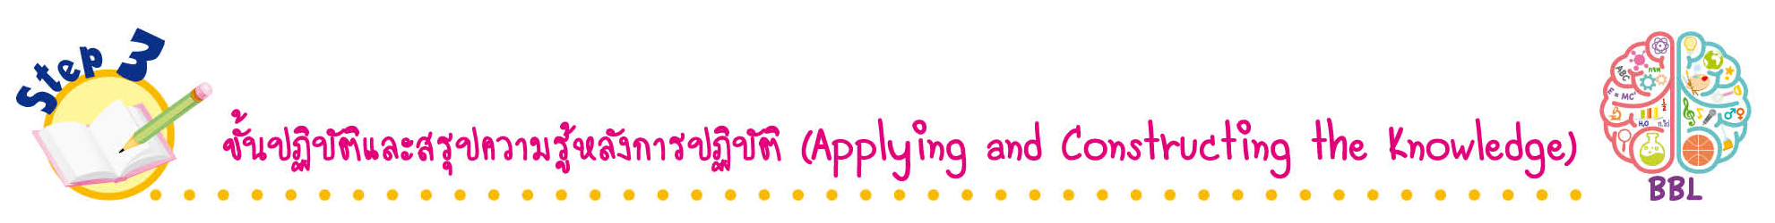
ขั้นปฏิบัติและสรุปความรู้หลังการปฏิบัติ (Applying and Constructing the Knowledge)
• • • • • • • • • • • • • • • • • • • • • • • • • • • • • • • • • • • • •

7. นักเรียนเสนอแนวทางการปฏิบัติตนตามบทบาทหน้าที่และสิทธิของตนเองในครอบครัวและ
ในโรงเรียนและตอบคำถามลงในชิ้นงานที่ 18 เรื่อง บทบาทหน้าที่ สิทธิของตนเองในครอบครัวและโรงเรียน
8. นักเรียนตรวจสอบความถูกต้องและเรียบร้อยของชิ้นงาน หากพบข้อผิดพลาดให้ปรับปรุงแก้ไขให้ถูกต้อง
9. นักเรียนร่วมกันสรุปสิ่งที่เข้าใจเป็นความรู้ร่วมกัน ดังนี้
บทบาทหน้าที่ สิทธิ เป็นสิ่งที่ทุกคนควรปฏิบัติให้ถูกต้อง เพื่อให้สมาชิกในครอบครัวและโรงเรียนอยู่ร่วมกันอย่างมีความสุข

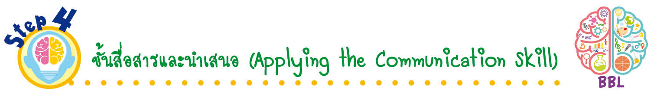
ขั้นสื่อสารและนำเสนอ (Applying the Communication Skill)
• • • • • • • • • • • • • • • • • • • • • • • • • • •

10. นักเรียนนำเสนอชิ้นงาน เรื่อง บทบาทหน้าที่ สิทธิของตนเองในครอบครัวและโรงเรียน
หน้าชั้นเรียน

กิจกรรมนี้สร้างเสริมทักษะศตวรรษที่ 21 ด้านการสื่อสาร

11. นักเรียนร่วมกันอภิปรายสรุปเกี่ยวกับวิธีการทำงานให้เห็นการคิดเชิงระบบและวิธีการทำงาน
ที่มีแบบแผน

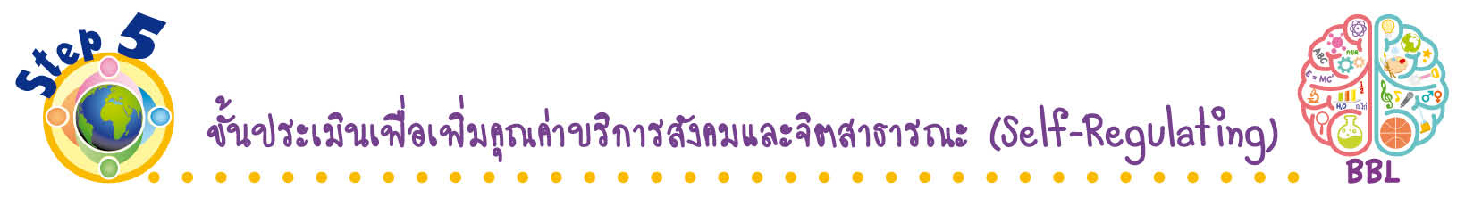
ขั้นประเมินเพื่อเพิ่มคุณค่าบริการสังคมและจิตสาธารณะ (Self-Regulating)
• • • • • • • • • • • • • • • • • • • • • • • • • • • • • • • •

12. นักเรียนนำความรู้เกี่ยวกับเนื้อหาที่เรียนไปถ่ายทอดให้สมาชิกในครอบครัวฟังและปฏิบัติตน
ให้เหมาะสมตามบทบาทหน้าที่ของตนเองในครอบครัว เพื่อให้อยู่ร่วมกันอย่างมีความสุข

13. นักเรียนประเมินตนเอง โดยเขียนแสดงความรู้สึกหลังการเรียน ในประเด็นต่อไปนี้
• สิ่งที่นักเรียนได้เรียนรู้ในวันนี้คืออะไร
• นักเรียนมีส่วนร่วมกิจกรรมในกลุ่มมากน้อยเพียงใด
• เพื่อนนักเรียนในกลุ่มมีส่วนร่วมกิจกรรมในกลุ่มมากน้อยเพียงใด
• นักเรียนพอใจกับการเรียนในวันนี้หรือไม่ เพียงใด
• นักเรียนจะนำความรู้ที่ได้นี้ไปใช้ให้เกิดประโยชน์แก่ตนเอง ครอบครัว และสังคมทั่วไป
ได้อย่างไร
จากนั้นแลกเปลี่ยนตรวจสอบขั้นตอนการทำงานทุกขั้นตอนว่าจะเพิ่มคุณค่าไปสู่สังคม
เกิดประโยชน์ต่อสังคมให้มากขึ้นกว่าเดิมในขั้นตอนใดบ้าง สำหรับการทำงานในครั้งต่อไป


สื่อการเรียนรู้/แหล่งการเรียนรู้

1. หนังสือเรียน รายวิชาพื้นฐาน สังคมศึกษา ศาสนา และวัฒนธรรม ชั้นประถมศึกษาปีที่ 1
ของสถาบันพัฒนาคุณภาพวิชาการ (พว.)
2. เกมทำได้ให้แต้ม
3. แหล่งการเรียนรู้ทั้งภายในและภายนอกโรงเรียน


การประเมินการเรียนรู้

1. ประเมินความรู้ เรื่อง บทบาทหน้าที่ และสิทธิของตนเองในครอบครัว (K) ด้วยแบบทดสอบ
2. ประเมินกระบวนการทำงานกลุ่ม (P) ด้วยแบบประเมิน
3. ประเมินชิ้นงาน เรื่อง บทบาทหน้าที่ สิทธิของตนเองในครอบครัวและโรงเรียน (P)
ด้วยแบบประเมิน
4. ประเมินคุณลักษณะอันพึงประสงค์ ด้านมีวินัย ใฝ่เรียนรู้ มีจิตสาธารณะ (A) ด้วยแบบประเมิน


แบบประเมินตามสภาพจริง (Rubrics)
แบบประเมินกระบวนการทำงานกลุ่ม
รายการการประเมิน | ระดับคุณภาพ
รายการการประเมิน | 4 | 3 | 2 | 1
กระบวนการ  ทำงานกลุ่ม | มีการกำหนดบทบาท  สมาชิกชัดเจน  และมีการชี้แจงเป้าหมาย  การทำงาน  มีการปฏิบัติงานร่วมกัน  อย่างร่วมมือร่วมใจ  พร้อมกับการประเมินเป็นระยะ ๆ | มีการกำหนดบทบาท  สมาชิกชัดเจน  มีการชี้แจงเป้าหมาย  อย่างชัดเจนและปฏิบัติงานร่วมกัน  แต่ไม่มีการประเมิน  เป็นระยะ ๆ | มีการกำหนดบทบาท  เฉพาะหัวหน้า  ไม่มีการชี้แจงเป้าหมาย  อย่างชัดเจน  ปฏิบัติงานร่วมกัน  ไม่ครบทุกคน | ไม่มีการกำหนด  บทบาทสมาชิก  และไม่มีการชี้แจงเป้าหมาย สมาชิก  ต่างคนต่างทำงาน

แบบประเมินชิ้นงาน เรื่อง บทบาทหน้าที่ สิทธิของตนเองในครอบครัวและโรงเรียน
รายการการประเมิน | ระดับคุณภาพ
รายการการประเมิน | 4 | 3 | 2 | 1
การบอกบทบาท หน้าที่ สิทธิ  ของตนเอง  ในครอบครัว  และโรงเรียน | บอกบทบาทหน้าที่ สิทธิ  ของตนเองในครอบครัว และโรงเรียนได้สัมพันธ์กับความเป็นจริง  ด้วยตนเอง โดยไม่มีครูหรือผู้อื่นแนะนำ | บอกบทบาทหน้าที่ สิทธิ  ของตนเองในครอบครัว และโรงเรียนได้สอดคล้องกับความ  เป็นจริงด้วยตนเอง โดยมีครูหรือผู้อื่นแนะนำบ้าง | บอกบทบาทหน้าที่ สิทธิ  ของตนเองในครอบครัว และโรงเรียนได้สอดคล้องตามความ  เป็นจริง โดยมีครูหรือผู้อื่นแนะนำ | บอกบทบาทหน้าที่ สิทธิ  ของตนเองในครอบครัว และโรงเรียนได้ แต่ยังไม่สอดคล้องตามความ  เป็นจริง

ข้อเสนอแนะของผู้บริหารสถานศึกษา

ลงชื่อ
( )
ตำแหน่ง

บันทึกหลังการสอน

ผลการจัดการเรียนการสอน

ปัญหา/อุปสรรค

แนวทางแก้ไข

ครูผู้สอน
( )
วันที่บันทึก

